注册操作步骤
1：登陆辅导员个人信息门户
2：点击“新教务系统”-》“教务管理”
3：点击“学生管理”下拉框的“学生注册管理”
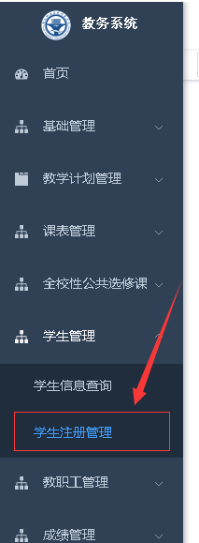

4：在“学生注册管理”中，选择年级、学院名称、专业名称、班级名称的相应信息。并在“学籍状态”选择“有”（若“学籍状态”没有选择，会将班级所有在校生及退休学学生全都罗列出来）
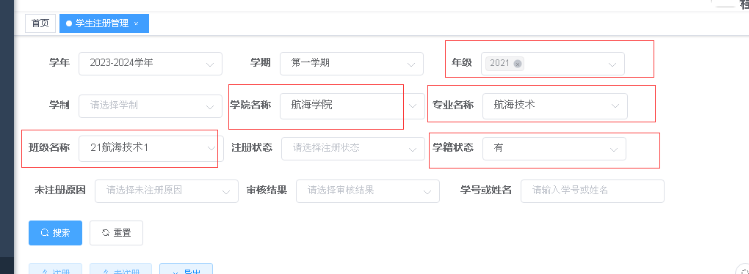
5：搜索出需要注册的班级，可进行批量注册。如下图
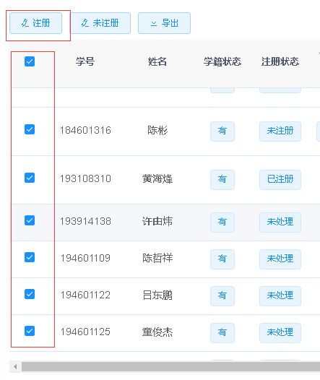
经过“注册”或“未注册”的学生，学生对应的“注册状态”也会由“未处理”变为“已注册”或者“未注册”
在实际情况中，对某个学生进行“未注册”处理，系统会自动弹出窗口，需要填写“未注册原因说明”，不能空置。
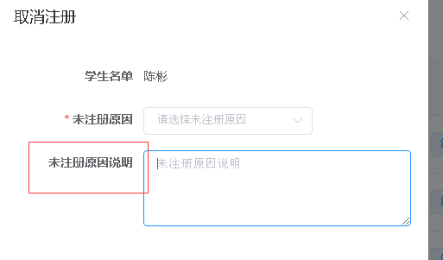
6：注册结束后，各二级学院学籍管理员可以直接点击“导出”按钮，导出本二级学院的学生注册总表。可以直接辅导员，二级学院领导签字，并加盖二级学院公章。

